https://www.youtube.com/@uong12a62

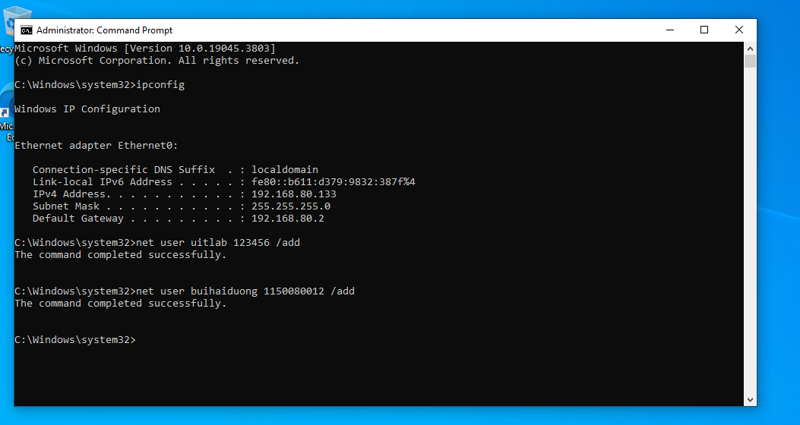

- Tạo thành công tài khoản

